ТРАЕКТОРИЯ-КВЕСТ

Участники

Возрастные группы: «до 12 лет». Состав команды до 2 участников.

Условия состязания

За наиболее короткое время робот должен, двигаясь по линии траектории добраться от места старта до места финиша. Порядок прохождения траектории будет определен главным судьей соревнований в день состязаний, непосредственно перед заездом. На прохождение дистанции дается максимум 120 секунд. В основе траектории используются элементы линии: прямые и дугообразные линии, перекрестки, повороты на 90 градусов, произвольные прерывистые элементы. Все элементы могут быть представлены и в инверсном варианте. Возможно использование и других дополнительных элементов.

Игровое поле

- Размеры игрового поля 1000 х 2000 мм.

- Ширина линии 18-25 мм.

- Поле представляет собой белое основание с черной линией траектории, а также элементы с черным основанием и белой линией.

- На поле вдоль линии располагаются цветные элементы (метки). Каждая метка указывает на определенное действие, либо направление движения робота на следующем за ней перекрестке, например, красная – поворот направо, желтая – налево, синяя – проезд вперед, зеленая – разворот на перекрестке на 180 градусов.

- Метка – квадрат, размером 40х40 мм, размещается на расстоянии 50 мм от линии с правой стороны и 50 мм до перекрестка.

- Линии на поле могут быть прямыми, дугообразными, линии могут пересекаться и при этом образовывать прямой угол.

- При составлении маршрута проезд “Х”-образного перекрестка может осуществляться с любой стороны, проезд “Т”-образного перекрестка осуществляется только со стороны основания буквы “Т”.

- Линия старта-финиша перекрестком не является.
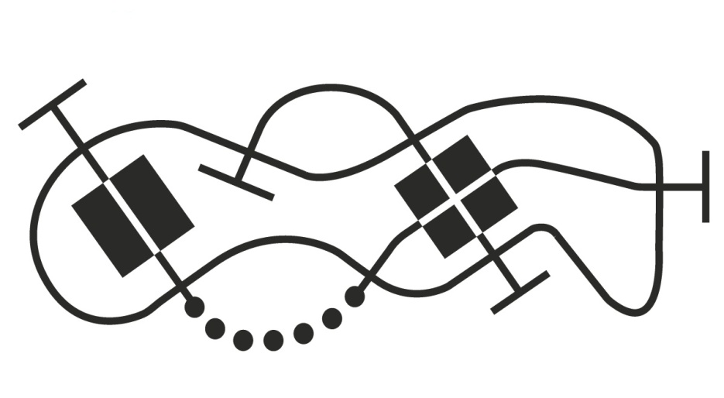
Робот

- Максимальный размер робота 250х250х250 мм. Во время попытки робот не может менять свои размеры.

- Робот должен быть автономным.

- На стартовой позиции робот устанавливается колесами перед линией старта, датчики света (цвета) могут выступать за стартовую линию.

- Робот может быть собран из любого образовательного конструктора или любых подручных материалов. К соревнованию не допускаются готовые роботы фабричной сборки.

Правила отбора победителя

- На стартовой позиции робот устанавливается колесами перед линией старта. Движение роботов начинается после команды судьи и нажатия оператором кнопки или с помощью датчика, при этом робот не может приподниматься и остаётся на стартовой позиции.

- Финиш робота фиксируется, когда ведущие колеса заедут на линию финиша.

- Команда, преодолевшая объявленную судьей дистанцию полностью, получает максимально возможное количество баллов.

4. Если во время попытки робот съедет с линии, т.е. окажется всеми колесами с одной стороны линии или неправильно повернет на перекрестке, то в зачет принимается:
время до съезда с линии или с заданного маршрута;
баллы, заработанные за правильное прохождение перекрестков, в соответствии с цветом метки – 10 баллов за каждый;
баллы, заработанные за правильное прохождение участка от одного перекрестка до другого – 5 баллов за каждый;
баллы за пересечение финишной линии – 10 баллов.

- Баллы за участок начисляются только в том случае, если он полностью преодолен роботом.

- В зачет принимаются суммарные результаты попыток: сумма баллов и сумма времени.

- Победителем будет объявлена команда, получившая наибольшее количество баллов.

- Если таких команд несколько, то победителем объявляется команда, потратившая на преодоление дистанции наименьшее время.

